Skriv ut text
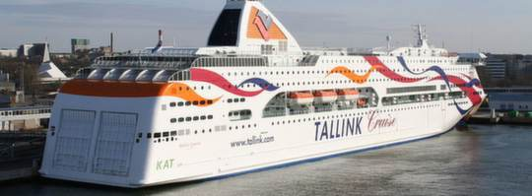

Föll från färja - hittad vid liv efter sju timmar
En 36-årig man som i natt föll överbord på Tallinkfärjan Baltic Queen hittades vid liv sju timmar senare, rapporterar Ålandstidningen.
Det var när Baltic Queen kom fram till Stockholm vid 8.30 som man upptäckte att mannen inte fanns ombord och vid halv nio-tiden imorse tog hans resesällskap kontakt med ombordpersonalen, uppger Ålandstidningen. När man letade efter mannen på säkerhetskamerorna såg man hur han fallit överbord fem timmar tidigare, strax före klockan fyra på natten då fartyget befann sig nära Åland.
Det var 16-18 grader i vattnet och det var otroligt att han fortfarande skulle vara vid liv, men efter två timmars letande hittades mannen utanför Åland, fyra kilometer från närmsta ö.

Hittades efter två timmars sökande
– Vi skickade ut fyra båtenheter, vår sjöbevakningsbåt och tre frivilliga sjöräddningsbåtar. Vi skickade också en helikopter från Åbo och efter två timmars sökande, vid klockan halv elva så hittade helikoptern en person i sjön som vinkade med en arm, säger Janne Björklund, sjöräddningsoperatör på Sjöräddningscentralen i Åbo, till Expressen.se.

Mannen kraftigt nerkyld
Vad som gjorde att mannen föll överbord har man enligt Björklund inte spekulerat i. Men när mannen återfanns var han kraftigt nerkyld.
– Hans kroppstemperatur var 26 grader och det är kritiskt redan vid 30 grader. Vid 25 grader brukar hjärtat stanna. Vi sitter fem personer här på centralen och ingen har varit med om det något liknande tidigare, säger Björklund.

Mannen är från Estland
Mannen som uppges vara från Estland fördes till Mariehamns sjukhus på Åland där han nu vårdas.
– Läget är stabilt och kroppstemperaturen stiger. Sist vi pratade med sjukhuset så hade han över 30 graders kroppstemperatur.
På Tallink är man förtegen om vad som hände när 36-åringen föll överbord.
– Vi har en ganska bra bild av vad som hände men vi får inte dela med oss av den informationen. Enligt övervakningsvideon var ingen annan inblandad i händelsen, säger Indrek Raudjalg, presskontakt på Tallink, till Expressen.se.

